**Colors Models**

El propósito de un modelo de color es facilitar la especificación de colores de alguna manera estándar generalmente aceptada. En esencia, un modelo de color es una especificación de un sistema de coordenadas 3-D y un subespacio dentro de ese sistema donde cada color está representado por un solo punto.

Cada industria que usa el color emplea el modelo de color más adecuado. Por ejemplo, el modelo de color RGB se usa en gráficos por computadora, YUV o YCbCr se usan en sistemas de video, PhotoYCC* se usa en la producción de PhotoCD* y así sucesivamente. La transferencia de información de color de una industria a otra requiere la transformación de un conjunto de valores a otro. Intel IPP proporciona una amplia cantidad de funciones para convertir diferentes espacios de color a RGB y viceversa.

**Modelo de color RGB**

En el modelo RGB, cada color aparece como una combinación de rojo, verde y azul. Este modelo se llama aditivo y los colores se llaman colores primarios. Los colores primarios se pueden agregar para producir los colores secundarios de la luz (consulte la figura "Colores primarios y secundarios para los modelos RGB y CMYK"): magenta (rojo más azul), cian (verde más azul) y amarillo (rojo más verde). La combinación de rojo, verde y azul a plena intensidad hace blanco.

Primary colors: red, green and blue.

Secondary colors: magenta (R + B), cyan (G + B) and yellow (R + G).

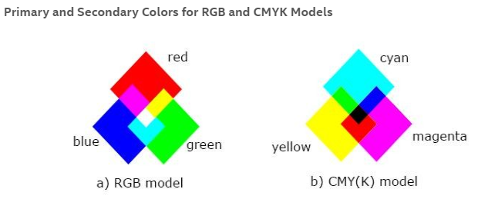

El subespacio de color de interés es un cubo que se muestra en *Figura "Modelos de color RGB y CMY"*(Los valores RGB están normalizados a 0...1), en los que los valores RGB están en tres esquinas; cian, magenta y amarillo son las otras tres esquinas, el negro está en su origen; y el blanco está en la esquina más alejada del origen.

La escala de grises se extiende de negro a blanco a lo largo de la diagonal que une estos dos puntos. Los colores son los puntos sobre o dentro del cubo, definidos por vectores que se extienden desde el origen.

Por tanto, las imágenes del modelo de color RGB constan de tres planos de imagen independientes, uno para cada color primario.

Como regla general, las funciones de conversión de color Intel IPP operan con imágenes no lineales con corrección de gamma R'G'B '.

La importancia del modelo de color RGB es que se relaciona muy estrechamente con la forma en que el ojo humano percibe el color. RGB es un modelo de color básico para gráficos por computadora porque las pantallas a color usan rojo, verde y azul para crear el color deseado. Por lo tanto, la elección del espacio de color RGB simplifica la arquitectura y el diseño del sistema. Además, un sistema diseñado utilizando el espacio de color RGB puede aprovechar una gran cantidad de rutinas de software existentes, porque este espacio de color existe desde hace varios años.

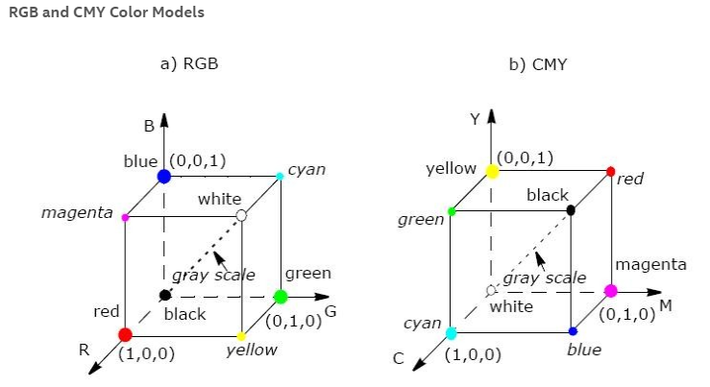

Sin embargo, RGB no es muy eficiente cuando se trata de imágenes del mundo real. Para generar cualquier color dentro del cubo de color RGB, los tres componentes RGB deben tener la misma profundidad de píxel y resolución de pantalla. Además, cualquier modificación de la imagen requiere la modificación de los tres planos.

**Modelo de color CMYK**

El modelo de color CMYK es un subconjunto del modelo RGB y se utiliza principalmente en la producción de impresión en color. CMYK es un acrónimo de cian, magenta y amarillo junto con negro (indicado como K). El espacio de color CMYK es sustractivo, lo que significa que se aplican pigmentos o tintas cian, magenta amarillo y negro a una superficie blanca para restar algo de color de la superficie blanca para crear el color final. Por ejemplo (ver Figura "Colores primarios y secundarios para modelos RGB y CMYK"), cian es blanco menos rojo, magenta es blanco menos verde y amarillo es blanco menos azul. Restar todos los colores combinando el CMY en saturación completa debería, en teoría, hacer negro. Sin embargo, las impurezas en las tintas CMY existentes hacen imposible una saturación completa e igual, y algo de luz RGB se filtra, lo que produce un color marrón turbio. Por lo tanto, la tinta negra se agrega a CMY. El cubo CMY se muestra en la Figura "Modelos de color RGB y CMY", en el que los valores CMY están en tres esquinas; rojo, verde y azul son las otras tres esquinas, el blanco está en el origen; y el negro está en la esquina más alejada del origen.

**Modelos de color HSV y HLS**

Los modelos de color HLS (tono (Hue), luminosidad (Lightness), saturación (Saturation)) y HSV (tono (Hue), saturación (Saturation), valor (Value)) se desarrollaron para ser más “intuitivos” en la manipulación del color y se diseñaron para aproximarse a la forma en que los humanos perciben e interpretan el color.

**Hue** define el color en sí. Los valores para el eje de tono varían de 0 a 360 comenzando y terminando con rojo y pasando por verde, azul y todos los colores intermedios.

**Saturación** indica el grado en que el tono difiere de un gris neutro. Los valores van desde 0, lo que significa que no hay saturación de color, hasta 1, que es la saturación más completa de un tono dado con una iluminación determinada.

Componente de intensidad: **luminosidad** (HLS) o **valor** (HSV), indica el nivel de iluminación. Ambos varían de 0 (negro, sin luz) a 1 (blanco, iluminación completa). La diferencia entre los dos es que la máxima saturación de tono (S = 1) está en valorV = 1 (iluminación completa) en el modelo de color HSV, y en luminosidad L = 0,5 en el modelo de color HLS.

El espacio de color HSV es esencialmente un cilindro, pero generalmente se representa como un cono o un cono hexagonal como se muestra en la Figura "HSV sólido", porque el cono hexagonal define el subconjunto del espacio HSV con valores RGB válidos. El

valorV es el eje vertical y el vértice V = 0 corresponde al color negro. De manera similar, un color sólido, o representación en 3D, del modelo HLS es un cono hexagonal doble (Figura "HSV sólido") con ligereza como eje, y el vértice del segundo cono hexagonal correspondiente al blanco.

Ambos modelos de color tienen un componente de intensidad desacoplado de la información de color. El espacio de color HSV produce un mayor rango dinámico de saturación. Las conversiones de RGBToHSV / RGBToHSV y viceversa en Intel IPP se realizan de acuerdo con los respectivos algoritmos de pseudocódigo [Rogers85] dados en las descripciones de las funciones de conversión correspondientes.

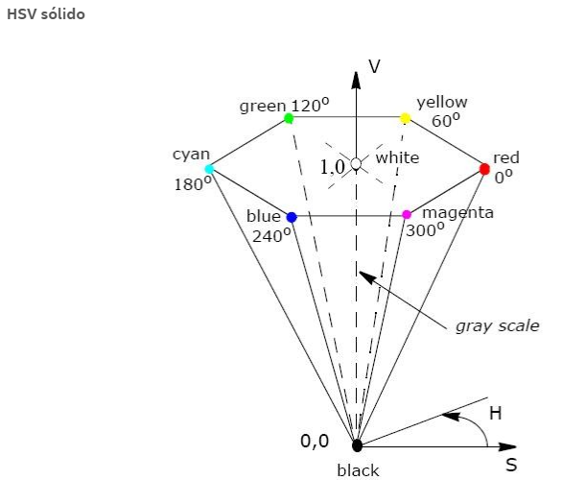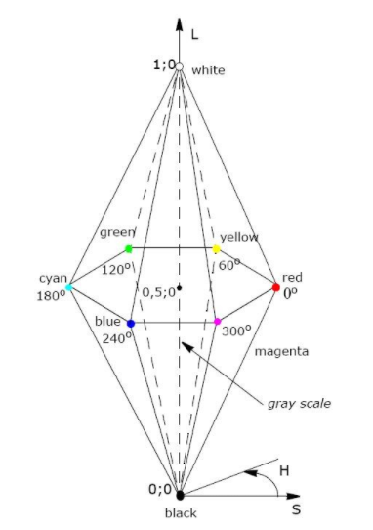

**Modelo de color CIE XYZ**

El espacio de color XYZ es un estándar internacional desarrollado por la CIE (Commission Internationale de l'Eclairage). Este modelo se basa en tres primarios hipotéticos, XYZ, y todos los colores visibles se pueden representar utilizando solo valores positivos de X, Y y Z. Los primarios CIE XYZ son hipotéticos porque no corresponden a ninguna longitud de onda de luz real.

**El primario Y** se define intencionalmente para coincidir estrechamente con la luminancia, mientras que los **primarios X y Z** brindan información de color. La principal ventaja del espacio CIE XYZ (y cualquier espacio de color basado en él) es que este espacio es completamente independiente del dispositivo. El diagrama de cromaticidad en la Figura "CIE XYY Diagrama de cromaticidad y gama de colores" es de hecho una proyección bidimensional del subespacio CIE XYZ. Hay que tener en cuenta que la combinación arbitraria de los valores X, Y y Z dentro de los rangos nominales puede conducir fácilmente a un "color" fuera del espectro de color visible.

La posición del bloque de colores representables en RGB en el espacio XYZ se muestra en la Figura "Cubo de colores RGB en el espacio de color XYZ".

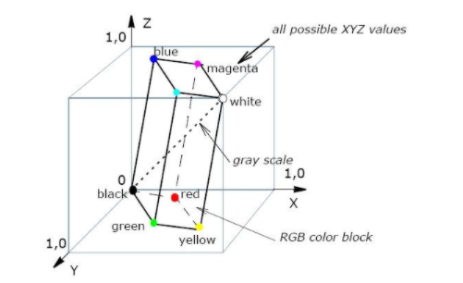

Las funciones Intel IPP utilizan las siguientes ecuaciones básicas [Rogers85], para convertir entre valores corregidos por gamma *R'G'B '* y *CIE XYZ* modelos:

X = 0,412453 * R '+ 0,35758 * G' + 0,180423 * B '

Y = 0,212671 * R '+ 0,71516 * G' + 0,072169 * B '

Z = 0.019334 * R '+ 0.119193 * G' + 0.950227 * B '

Las ecuaciones para *X, Y, Z* los cálculos se dan en el supuesto de que *R ', G'*, y *B'* los valores están normalizados al rango [0...1].

R '= 3,240479 * X - 1,53715 * Y - 0,498535 * Z

G '= -0,969256 * X + 1,875991 * Y + 0,041556 * Z

B '= 0,055648 * X - 0,204043 * Y + 1,057311 * Z

Las ecuaciones para *R ', G'*, y *B'* los cálculos se dan en el supuesto de que *X, Y*, y *Z* los valores están en el rango [0…1].

**Modelos de color CIE LUV y CIE Lab**

Los modelos de color CIE LUV y CIE Lab se consideran perceptualmente uniformes y se denominan modelos de color uniforme. Ambos son derivaciones uniformes del espacio CIE XYZ estándar. “Perceptualmente uniforme” significa que dos colores que están igualmente distantes en el espacio de color están igualmente distantes perceptualmente. Para lograr este enfoque, CIE propuso un diagrama de escala de cromaticidad uniforme (UCS) (Figura "CIE *u '*, *v '* Diagrama de escala de cromaticidad uniforme").

El diagrama UCS usa una fórmula matemática para transformar los valores XYZ o las coordenadas x, y (Figura "CIE *xyY* Diagrama de cromaticidad y gama de colores"), a un nuevo conjunto de valores que presentan un modelo bidimensional visualmente más preciso. La escala de luminosidad Y se reemplaza con una nueva escala llamada L que está aproximadamente uniformemente espaciada, pero es más indicativa de las diferencias visuales reales. Los componentes de crominancia son U y V para CIE LUV, y *a* y *B* (denominadas también respectivamente crominancia roja / azul y amarilla / azul) en CIE Lab. Ambos espacios de color se derivan del espacio de color CIE XYZ.

